Author: | CT
Title: | Eagle work instructions | Doc ID.
Release: | 1.0.1
History: | Previous versions were versioned by date: 06/01/07 was the last one.  1.0.2: Meerdere opties geven voor genereren van printdata bij  dubbellaagsprinten.

1 Versiebenaming van printen 2
2 Afspraken m.b.t. de gebruikte printlagen en grids 2
2.1 Schema 2
2.2 Bord 2
2.2.1 Algemeen 2
2.2.2 Grondvlakken 3
2.3 Bibliotheek 4
2.3.1 Symbol 4
2.3.2 Package 4
3 Productievoorbereiding tweelagen-PCB’s 5
3.1 Genereren van de boordata 5
3.2 Genereer nu de echte drill file 6
3.3 Genereren Gerber-files (voor productie) 7
3.4 Genereren Bill Of Material 10
3.5 Genereren van de bestukkingsbestanden (placement files) 12
3.6 Bestelling van de PCB’s 12
4 Productievoorbereiding 4 lagen PCB’s 14
4.1 Voorbereidend werk 14
4.1.1 Instellen van de gebruikte lagen: 14
4.2 Genereren van de fabricagedata 14
4.2.1 Opstellen van boorgegevens 14
4.2.2 Aanmaken van het boorconfiguratiebestand (.drl) 14
4.2.3 Aanmaken boordata (.drd) 16
4.2.4 Aanmaken Gerber-data 17
5 Productievoorbereiding 6 lagen PCB’s 18
5.1 Design Rule Check 18
5.1.1 Layer stackup 18
5.2 Genereren van de fabricagedata 20
5.2.1 Aanmaken van het boorconfiguratiebestand (.drl) 20
5.2.2 Aanmaken boordata (.drd) 20
5.2.3 Aanmaken Gerber-data 20
6 Controleren van de gerberdata met GC-preview 21
7 Procedure voor het kopiëren en herbenoemen van projecten in Eagle 28
8 Maken van PDF-bestanden 31
8.1 Bestukkingsplan 31
8.2 Schema 32
8.3 Boorplan 32
8.4 Toevoegen van “Confidential” labels aan PDF’s 34

Versiebenaming van printen

Bij het maken van een totaal nieuwe print (revisie nul), drukken we op de print en het schema de datum af in het volgende formaat:

Datum = 10/11/05
Schema: tekstveld: “BRD051110”. Revisiehokje “0” (beiden in laag “94 Symbols”)
Bord: “BRD051110” (laag “51 tDocu”)
Mapnaam die het project bevat: Traficam2_eurobord_R000
Bestandsnamen: Traficam2_eurobord_R000.*

Bij het aanpassen van een bestaande print gaan we altijd over naar het volgende gehele getal. We maken dus zelf nooit printen met versies à la 1.01 of 3.08.
We gaan als volgt te werk: Kopieer het projectbestand (eagle.epf), het schema (.sch) en het bord (.brd) naar een nieuwe map.
Geef deze map de juiste naam en hernoem het schema en het bord volgens de procedure die beschreven is in hoofdstuk 8 op pagina 29.
Als we dus op één of andere dag onze bovenstaande print willen aanpassen, komen we tot:

Schema: tekstveld: “BRD051110”, revisiehokje: “1” (beiden in laag “94 Symbols”)
Bord: “BRD051110/1” ” (laag “51 tDocu”)
Mapnaam die het project bevat: Traficam2_eurobord_R001
Bestandsnamen: Traficam2_eurobord_R001.*

Afspraken m.b.t. de gebruikte printlagen en grids

Schema

Alle zelf getypte tekst zetten we in laag “94 Symbols.” Hiertoe behoren onder meer het revisienummer, printnaam en eventuele commentaar.

Het grid wordt ingesteld op 0.1 inch.

Bord

Algemeen

Alle tekst die bedoeld is om op de silkscreen voor de top-laag te komen, zetten we in laag “51 tDocu.” De naam van de print (bvb. “BRD051110/1”) zetten we altijd in laag “51 tDocu”).
Alle tekst die bedoeld is om op de silkscreen voor de bottom-laag te komen, zetten we in laag “52 bDocu.” Let er echter wel op dat standaard geen silkscreen aanwezig is op de onderzijde van de print. Bij het bestellen van printen moet dit extra worden opgegeven.

Hier doet het grid er niet zoveel toe. Je kan immers in de bordlayout altijd “grid finest” gebruiken om componenten te verbinden.

Grondvlakken

Grondvlakken kunnen in Eagle getekend worden met de opdracht polygon. Teken daartoe een polygoon die ruimschoots de dimensies van je print overschrijdt. Eagle zal uitsparingen maken op de nodige plaatsen.
Let op: Stel de lagen NIET in als “Supply layer”, want dan wordt geen uitsparing voorzien voor non-plated holes. Standaard worden de lagen niet als supply layer ingevuld.
Je kan dit controleren met het commando “Display.” Kies dan in de geopende dialoogbox de gewenste laag en klik op “Change.” Vergewis je er dan van dat de optionknop “Supply layer” uitgevinkt is.

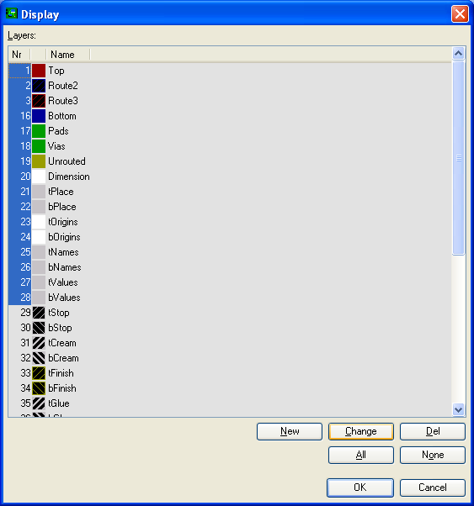
Figure 1: Dialoogbox van het "Display" commando.

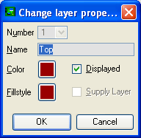
Figure 2: Supply layer MOET uitgevinkt zijn!

Bibliotheek

Symbol

Blackbox van het symbool: “94 Symbols”
Naam van het symbool: “95 Names”
Waarde van het symbool: ”96 Values”
Grid: 0.1 inch

Package

Blackbox van het symbol: “21 tPlace”
Naam van het symbol: “25 tNames”
Waarde van het symbool: “27 tValues”

Soms kan de naam van het symbool op een vervelende positie staan op de print. Selecteer dan het commando “Smash” en klik op die component. Met het commando “Move” zal je nu zowel de naam als de waarde van de component op een betere plaats kunnen zetten.

Het grid kan je hier instellen naar keuze.

Genereren Bill Of Material

Selecteer volgende ULP: bom.ulp

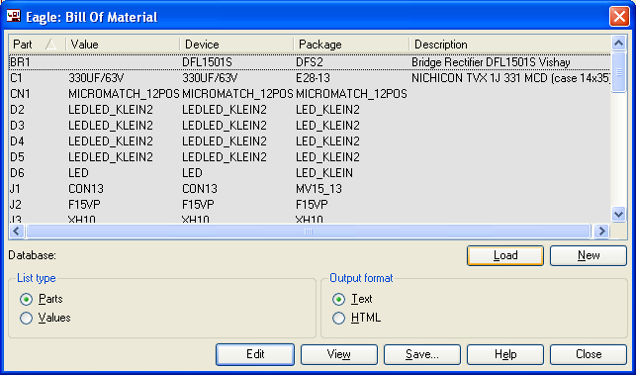
Figure 3: Bom genereren

Klik op “Load” om de database met componenten te laden. Browse naar “L:\Product\eagle_lib\traficonDB.tsv”

Je zal zien dat er nu een kolom “CatalogusNr.” Bijgekomen is.

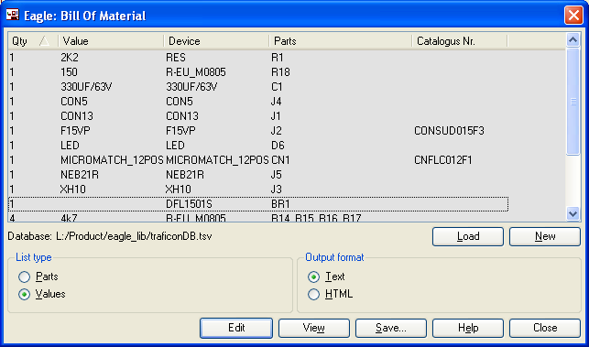
Figure 4: Database met componenten geopend

In de kolom “Catalogus Nr.” zullen we het Traficonnummer van de componenten plaatsen. We kunnen dat Traficonnummer aan een component toevoegen door de juiste regel te selecteren en op “Edit” te klikken.
Bij “List Type” kies je voor “Values”, dan worden de componenten met dezelfde waarde gegroepeerd.
Sorteer ook op “Value” door in deze kolom op het woord “Value” te klikken. Controleer de BOM en zorg ervoor dat componenten met dezelfde waarde eenzelfde package hebben. Het leidt immers bij productie tot onnodige kosten om bijvoorbeeld van een 10K-weerstand zowel 1206, 0805 en 0603 types te bestukken.

Als we alle componenten een Traficonnummer hebben gegeven, kunnen we de BOM opslaan.

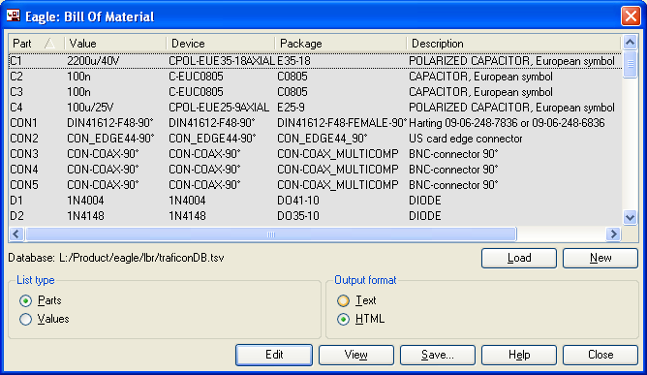
Figure 5: Selecteer HTML als uitvoerformaat

Selecteer HTML als uitvoerformaat. Klik op “Save...” om de BOM op te slaan.

Druk vervolgens op “Close.” Als er wijzigingen in de de database aangebracht zijn, word je daarvan op de hoogte gebracht. Sla deze wijzigingen dan op.

Om de BOM af te drukken is het beter om deze eerst in Excel te importeren. In Excel kan dan gekozen worden welke componenten we al of niet willen afdrukken.

Productievoorbereiding tweelagen-PCB’s

Genereren van de boordata

Aanmaken van de lijst van gebruikte boordiameters: drill-list

→ open Layout Editor window (het boardview, niet het schema)
→ tik in: ‘RUN drillcfg.ulp’

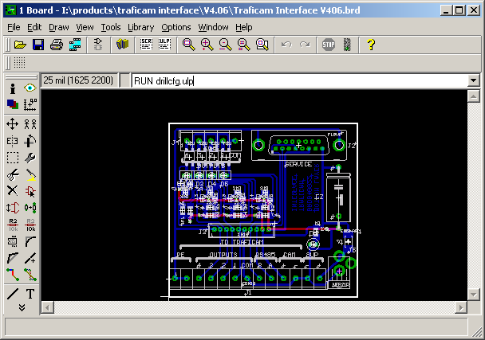

Selecteer ‘inch’

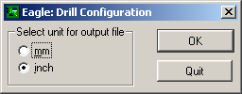

Gegenereerde file = ‘*.drl’
Dit .drl bestand bevat een lijst met de gebruikte boordiameters. Een andere naam is het “rack”-bestand of het boorconfiguratiebestand.

Genereer drill-data: opsomming van coördinaten van de boorgaten

Selecteer ‘excellon.cam’

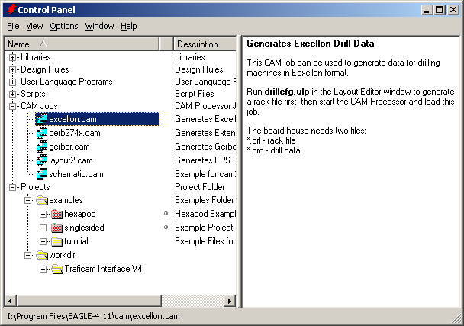

verschijnt:

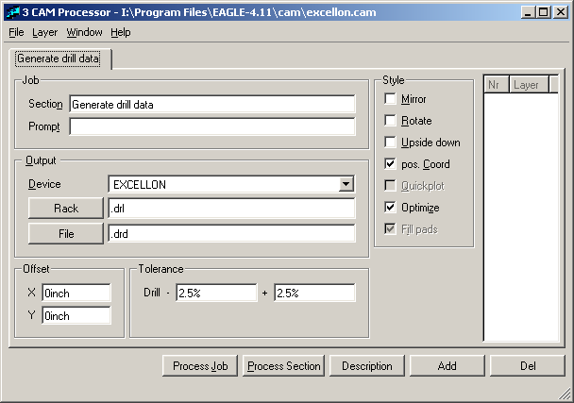

- Open board: → file → open → brd...
- Process Job (generatie *.drd; *.dri)

Genereren Gerber-files (voor productie)

Ga naar de layoutview (het bord) en in de menubalk bovenaan op 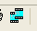 (CAM). Browse naar één van de volgende bestanden via File -> Open -> Job...).

gerber_2lagen_274X_nonMirrored.cam: zal data genereren in extended Gerber-274 formaat.
Bij dit formaat is geen .whl bestand meer vereist, want de aperture-data in in de gerberbestanden zelf ingebed.
Het genereren van data met dit formaat is te verkiezen, maar blijkt niet altijd even goed te werken.

Gerber.cam: standaard Eagle bestand. Zal de lagen voor bottom-layer gespiegeld
weergeven, dit is nogal onhandig bij controle met GC-Prevue.

gerber_2lagen_nonMirrored.cam: aangepaste Gerber.cam. Dit bestand zal de onderste
lagen niet spiegelen, waardoor deze gemakkelijker te controleren zijn. Voor de PCB-fabrikant maakt het blijkbaar niets uit.

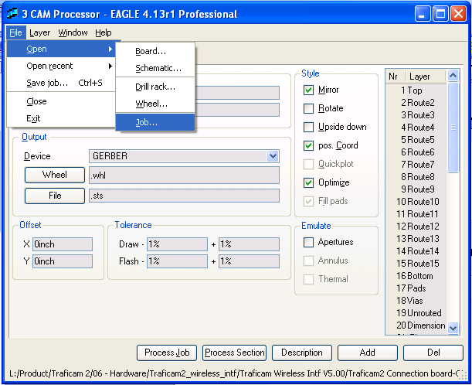
Figure 6: Browsen naar "gerber.cam"

Dit venster wordt getoond:

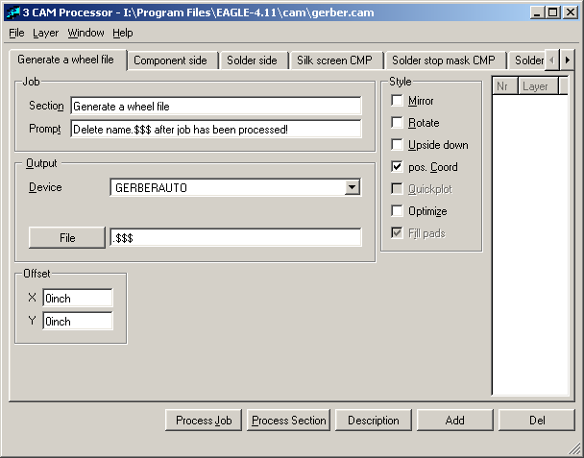

Als het de eerste keer is dat je deze gerber-file draait, moet je nog een aanpassing uitvoeren.
Ga naar het tabblad “Silk Screen CMP” en maak laag “51 tDocu” actief.
In het frame “Emulate”, moet je “Apertures” aanvinken.
Sla vervolgens “gerber.cam” op.
De eenmalige aanpassing is nu gebeurd. Je bent klaar om de gerberjob uit te voeren.

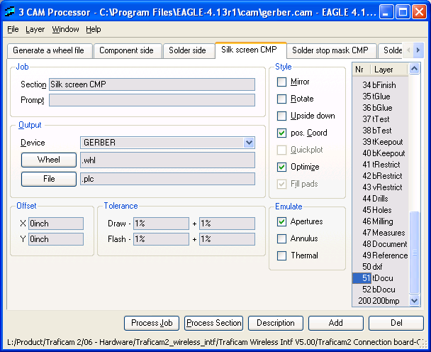
Figure 7: Eenmalige aanpassing van gerber.cam

Klik op “process job”

→ nu zijn alle gerber-files gegenereerd

→ alle (negen of) tien bestanden zippen:
.cmp
.drd
.dri
.drl
.gpi
.plc
.sol
.stc
.sts
.whl (niet aanwezig bij gebruik van Gerber RS274X).

Dit zipbestand moet dan naar de PCB-fabrikant gestuurd worden.

Genereren van de bestukkingsbestanden (placement files)

Enkel nodig als de PCB-fabrikant ook de bestukking doet.

Voer ALLE volgende ULP’s uit (op vraag van GC) :

-mount.ulp *.mnt
-unidat.ulp *.uni & *.ref
-fabmaster.ulp *.fab

Bestelling van de PCB’s

bestelling PCB’s via: http://www.eurocircuits.be

login: Traficonpascal
password: ibanez

Selecteer op website:

 Verified: Calculate and Order

Vul nodige gegevens in
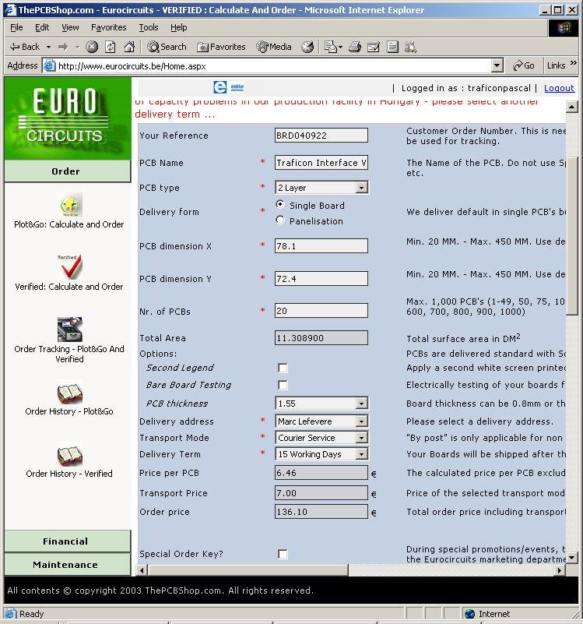

attach zip-file.

Productievoorbereiding 4 lagen PCB’s

Voorbereidend werk

Instellen van de gebruikte lagen:

Open het bord en druk het commando “drc” in.
Ga naar het tabblad “Layers”
Stel de lagen in door “1*2+3*16” in het tekstvak “Setup” te typen. Dit betekent dat lagen 1 en 2 een core vormen (het *-teken). Ook lagen drie en zestien vormen een core. Deze beide cores worden dan met prepreg aan elkaar gekleefd (het +-teken).

Voorstel voor het gebruik van de lagen:
-layer 1 (=top): horizontale baantjes
-layer 2: grondvlak
-layer 3: voedingslaag
-layer 16 (=bottom): verticale baantjes

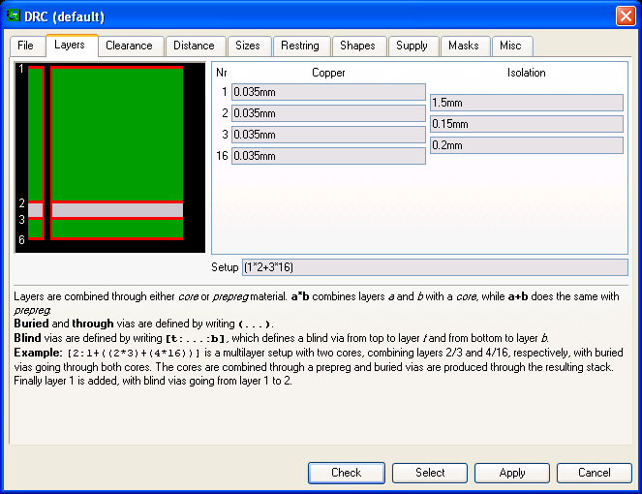

Genereren van de fabricagedata

Opstellen van boorgegevens
De bordenfabrikant heeft twee bestanden nodig. Een bestand dat meedeelt welke boordiameters gebruikt werden, de zogenaamde rack-file, of het boorconfiguratiebestand. Een tweede bestand geeft de coördinaten weer van de te boren gaten. Dit is de boordata.

Aanmaken van het boorconfiguratiebestand (.drl)

Typ “run drillcfg.ulp” in de opdrachtenbalk.

Het volgende venster verschijnt. Selecteer inch en klik op “OK”

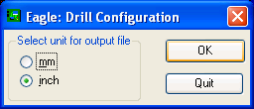

Bij dit venster klik je opnieuw op “OK”

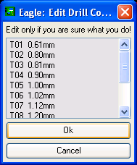

Een nieuw venster opent. Het laat toe om het “.drl” bestand op te slaan

Aanmaken boordata (.drd)

File-> CAM Processor. Dan krijg je dit venster.

File -> Open -> Job . Kies voor “excellon.cam”

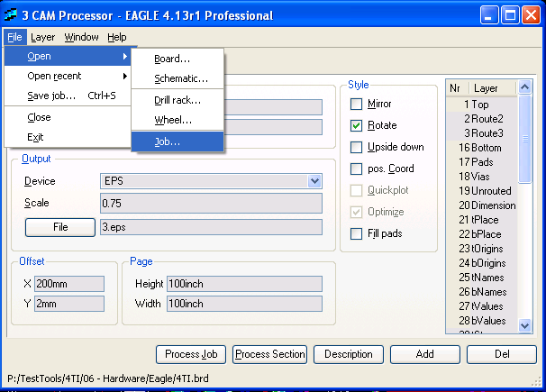

Klik op “Process Job” om de boordata aan te maken

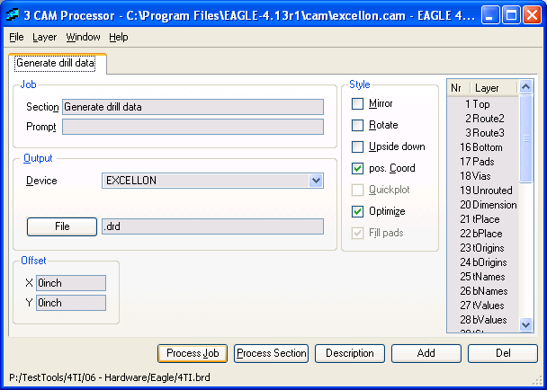

Aanmaken Gerber-data

Open nu in de CAM-processor, de CAM-job “L:\product\eagle\cam\gerber_4lagen.cam”

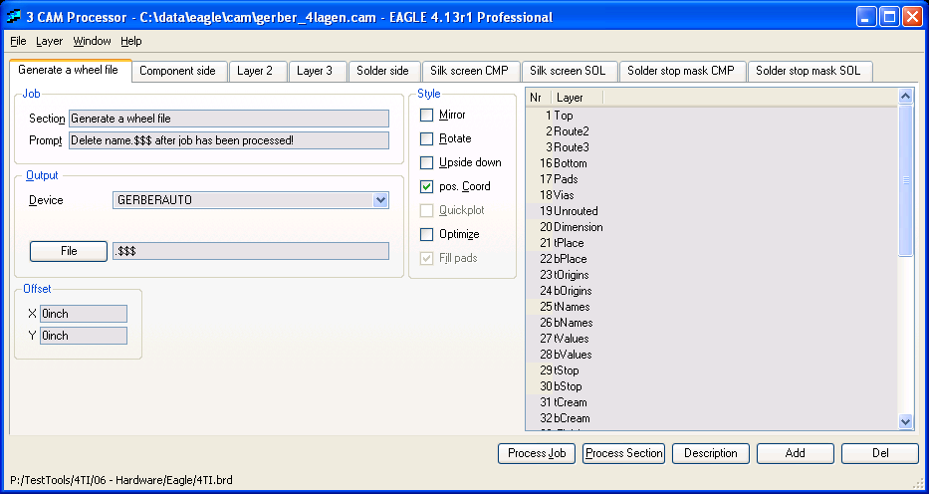

Druk op “Process Job” om de gerberdata aan te maken. Verwijder daarna het “.$$$”-bestand.

Je kan nu de gegenereerde files zippen en verzenden.

Productievoorbereiding 6 lagen PCB’s

Het genereren van gerberdata voor zeslaagsprinten verloopt ruwweg op dezelfde manier als voor het genereren van vierlaagsprinten. In onderliggende tekst zal dus enkel ingegaan worden op de verschillen bij het genereren van vierlaags- en zeslaagsprinten.

Design Rule Check

Om zeslaagsprinten bij Eurocircuits te bestellen zijn er twee mogelijkheden. Met de “Verified”-service kan je klasse 6B-printen laten maken. De “A la carte”-service biedt klasse 6C-printen aan. Het verschil zit in de minimale toegelaten boordiameter. Dit alles is ingesteld met het DRC-bestand “Eurocircuits_VERIFIED_6B.dru”

Layer stackup

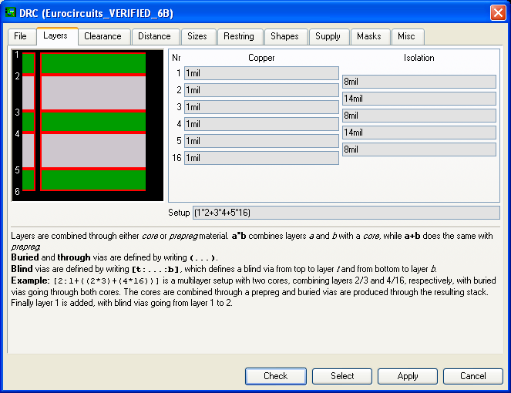
Figure 8: Instellen van de lagen

De aan te raden layer stackup wordt in Figure 9 weergegeven. Deze stackup is zodanig gekozen dat elke signaallaag geflankeerd wordt door een kopervlak (power of gnd).

Top: verticale baantjes
Laag 2: GND
Laag 3: horizontale baantjes
Laag 4: verticale baantjes
Laag 5: POWER
Bottom: horizontale baantjes.

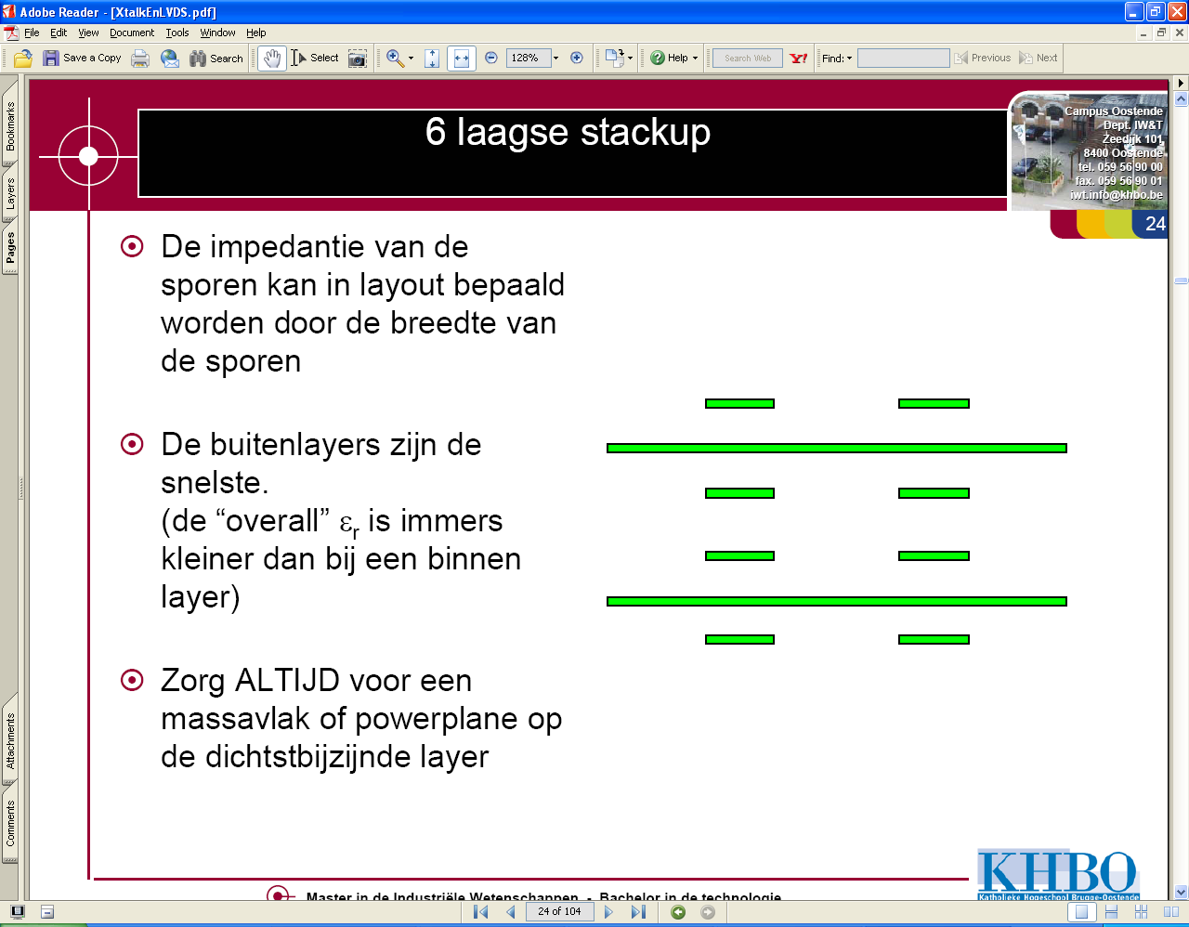
Figure 9: Aan te raden layer stackup voor zeslaagsprinten.

Genereren van de fabricagedata

Aanmaken van het boorconfiguratiebestand (.drl)

Idem als vierlaagsprint

Aanmaken boordata (.drd)

Idem als vierlaagsprint

Aanmaken Gerber-data

Open nu in de CAM-processor, de CAM-job “L:\product\eagle\cam\gerber_6lagen_nonMirrored.cam.”

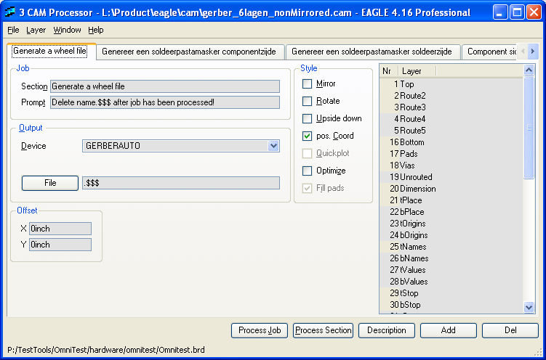
Figure 10: Klik op "Process Job" om de data te genereren.

Controleer of zowel de X- als de Y-offset beiden op nul inch staan. Een bug in Eagle kan deze wel eens op -8455inch of +8455inch brengen.

Druk op “Process Job” om de gerberdata aan te maken. Verwijder daarna het “.$$$”-bestand.

Controleer de gerbers met GC-Prevue, daarna kan je ze zippen en verzenden.

Controleren van de gerberdata met GC-preview

File -> import
Selecteer alle pas gegenereerde bestanden, behalve “.dri” en “.gpi” en klik op “Select”

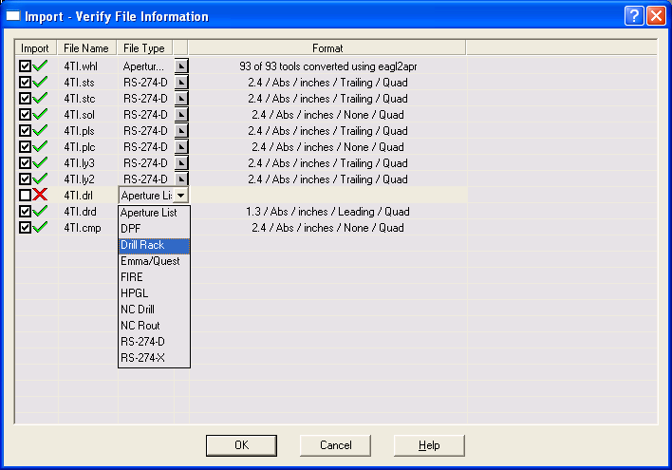

Het “.drl” bestand wordt nog niet herkend. Kies voor “Drill Rack” en druk “OK”

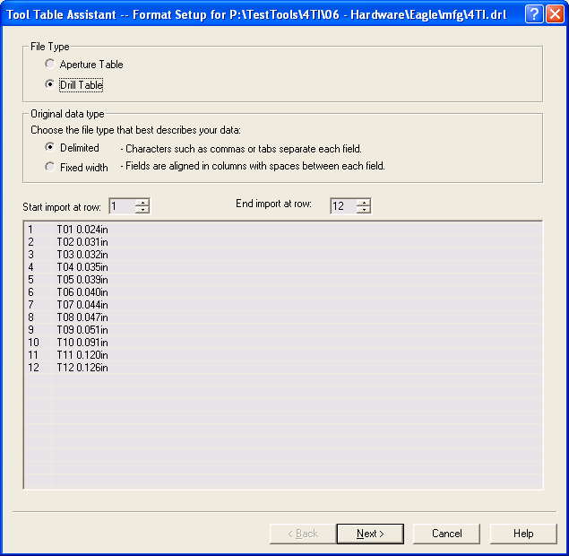

Kies voor “Drill Table” en klik “Next >”

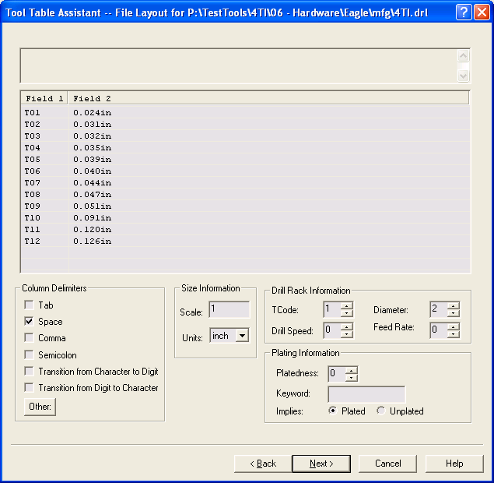

Stel alles in zoals hierboven weergegeven en klik “Next>.”

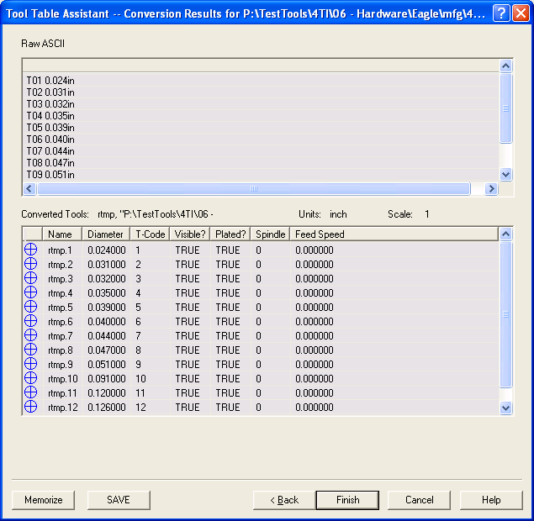

Klik op “Memorize”, zodat de PC het formaat van je drill-rack de volgende keer herkent. Dan hoef je de vensters van de “Tool Table Assistant” (zie de hier drie bovenstaande figuren) niet meer uit te voeren.

Klik op “Finish”

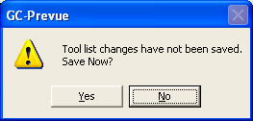

Klik op “No”

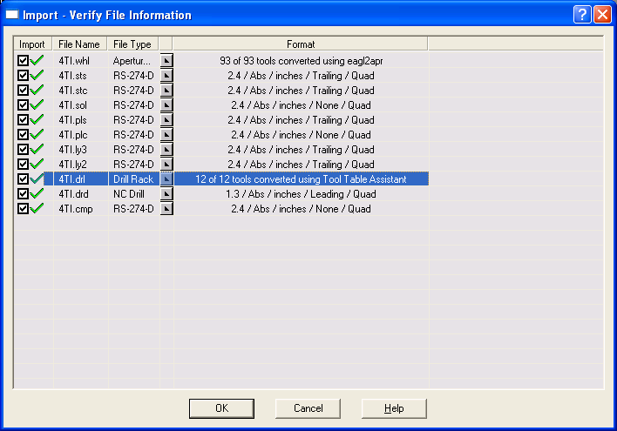
Klik “OK”

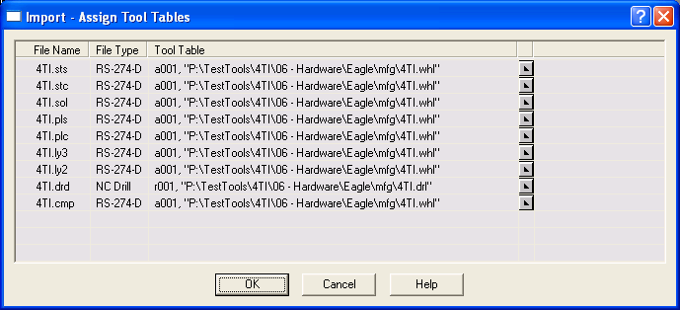
Klik “OK”

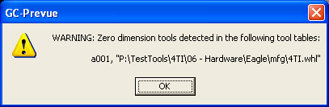
Klik “OK”

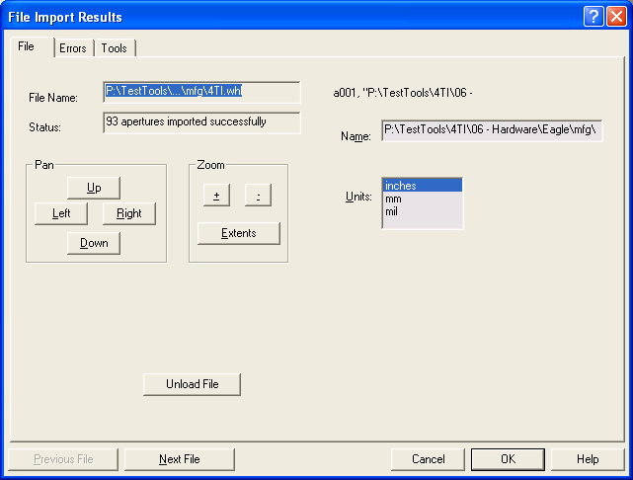

Klik op het tabblad “Errors” om de fouten te zien. Klik op “Next File” om de bestanden te doorlopen. Als er nergens grote fouten instaan, wat aannemelijk is, klik je op “OK”

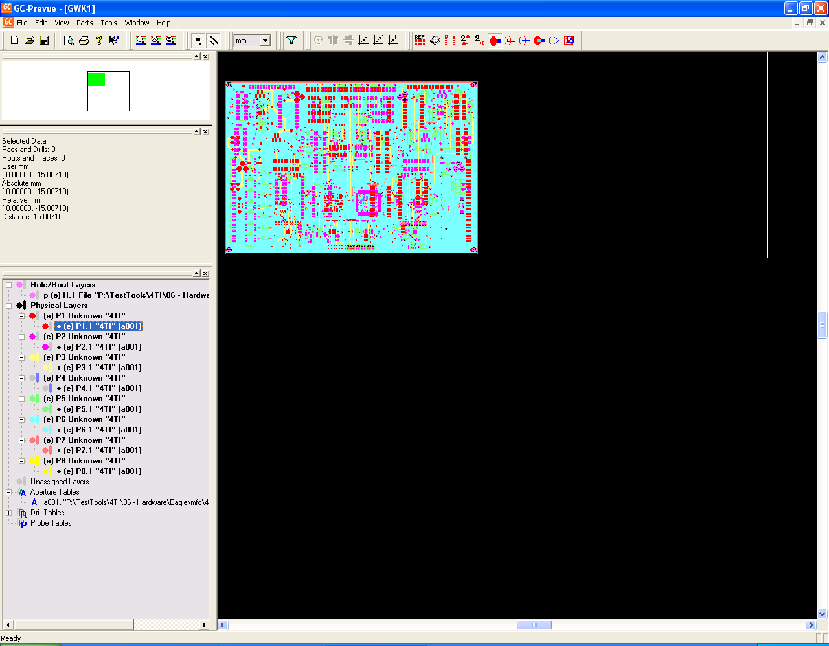

Nu kan je met View -> Layers of door rechts te klikken op de lagen en voor “View” of “Hide” te kiezen lagen tonen of verbergen.

Afdrukken vanuit GC-prevue

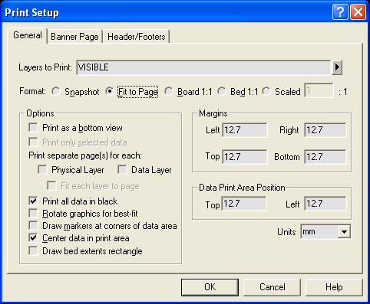
Figure 11: Instellingen om vanuit GC-Prevue te printen.

Procedure voor het kopiëren en herbenoemen van projecten in Eagle

Kopieer de drie Eagle-bestanden (eagle.epf, *.sch en *.brd) naar een nieuwe map.
- Open Cadsoft Eagle en open het zopas gekopieerde project.
- Sluit het *.sch en het *.brd bestand, maar laat het project open staan.
  - Je kan zien dat het project nog open staat, doordat het bolletje naast het project groen is.
  - Het schema en het bordbestand moeten gesloten zijn. Je mag ze dus niet meer zien onderaan in de taakbalk.
- Hernoem het schema en het bordbestand naar de gewenste naam. Het schema en het bord moeten dezelfde naam krijgen, met uitzondering van hun extensie.
- Dubbelklik op het schema om het te openen. Het bordbestand zal ook automatisch geopend worden.
- Sluit het project af. Hierdoor verdwijnt het groene bolletje naast het project en worden het schema en het bordbestand gesloten.
- Open het project opnieuw. Als hierbij automatisch ook het schema en het bordbestand geladen worden, dan is de hernoemoperatie geslaagd.

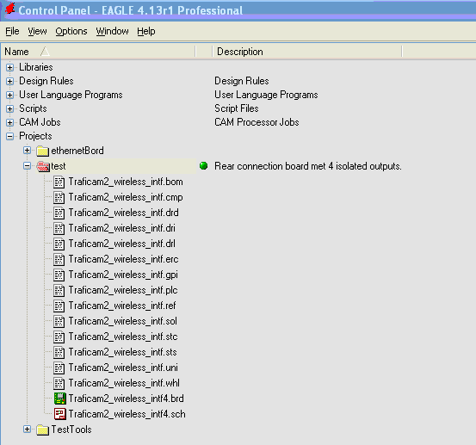
Figure 12: Project staat nog open (bolletje is groen), *.sch en *.brd zijn gesloten (niet meer te zien in taakbalk onderaan).

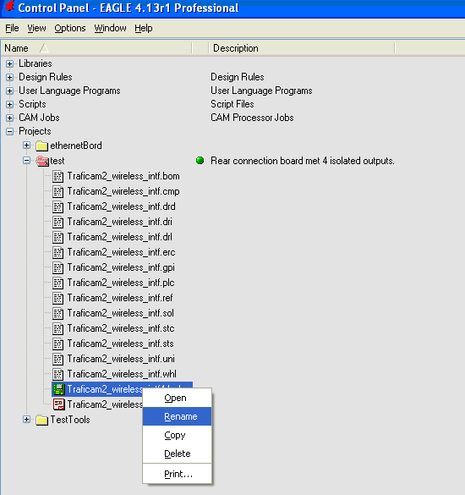
Figure 13: Hernoemen van het schema en het bordbestand.

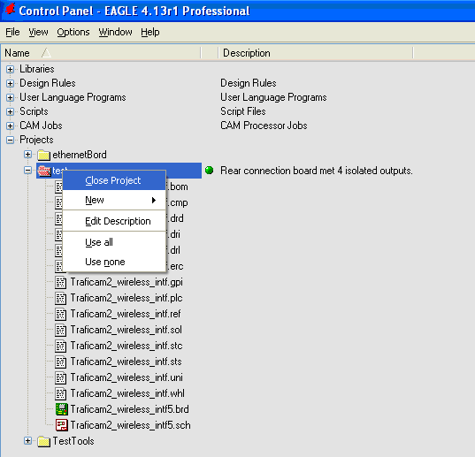
Figure 14: Project pas sluiten als het hernoemde schema en bordbestand geopend zijn.

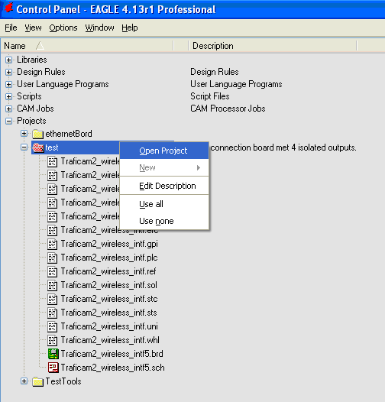
Figure 15: Project weer openen

Maken van PDF-bestanden

Hier wordt de gratis PDFill-software gebruikt (http://www.pdfill.com/pdf_tools_free.html). Met deze PDF-printer kan je bovendien PDF-bestanden samenvoegen, roteren, watermerken toevoegen, enz...

Bestukkingsplan

Bestukkingsplannen kunnen afgedrukt worden met het script: \\Ts1\labo\Product\eagle\scr\componentPlan.scr. Dit script selecteert automatisch de juiste lagen.
Als je het uitvoert, wordt dit dialoogvenster getoond. Het laat toe om de schaal van de print aan te passen (scale factor). Voor het overige staat alles goed ingesteld.

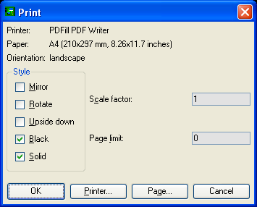
Figure 16: File -> Print...

Het eerste dialoogvenster liet toe om de schaal van het top-plan te wijzigen. Daarna wordt opnieuw een dialoogvenster getoond. Ditmaal om de schaal van het bottom-plan te kunnen wijzigen.

Schema

Ga naar het schema van je ontwerp.

Run het script:
“print_schema_A3_2_A4.scr” om je A3-schema’s op A4 af te printen.
“print_schema_A4_2_A4.scr” om je A4-schema’s op A4 af te printen.

Wellicht moet je eerst nog bij het print commando (File->Print) de page limit instellen. Hiermee stel je in welke pagina’s van je schema je wil afdrukken.

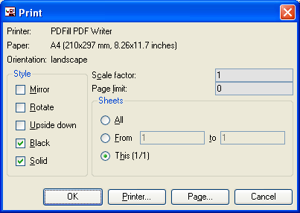
Figure 17: Instellingen om een schema af te drukken

Print het document af naar een PDF-printer (vb. PDFill of PDF995).
Je kan met PDFill ook het “Confidential” label toevoegen.

Boorplan

Een boorplan toont de layout van de print met de te boren gaten en gebruikte boordiameters.

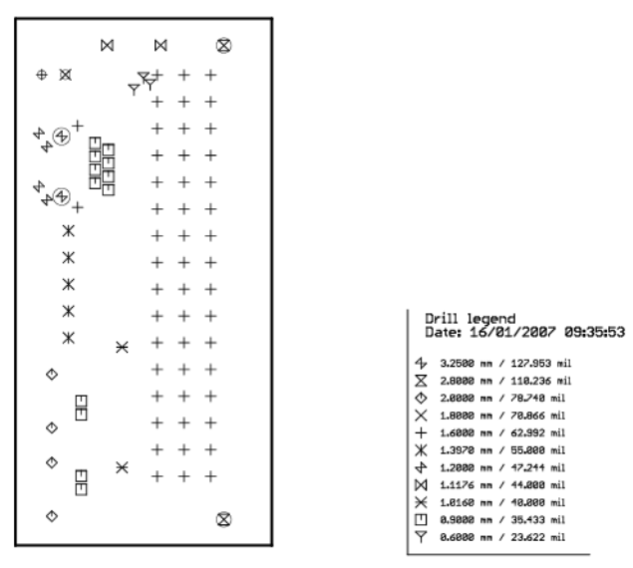
Figure 18: Voorbeeld van een boorplan
Om een dergelijk bestand aan te maken, ga je naar de layoutview.
Voer dan het script L:\labo\Product\eagle\scr\drillPlan.scr uit. Dit script zal de gewenste data genereren. Daarbij wordt het volgende dialoogvenster getoond:

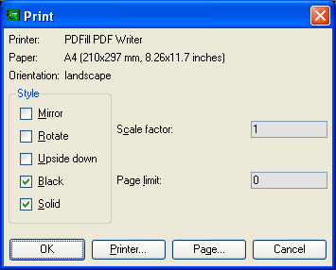
Figure 19: Dialoogvenster bij het genereren van het boorplan.

Door op “Printer..” te klikken, kan je hierbij nog kiezen of je het naar een PDF of op papier wil afdrukken.

Als je de opmerking krijgt dat bepaalde drilllabels al toegewezen zijn, ga dan naar Options -> Set... -> tabblad Drill.

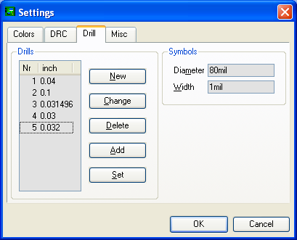
Figure 20: Klik op "Set " om de diameters in het huidige design toe te voegen. Klik eventueel op “Delete” om andere diameters te verwijderen.

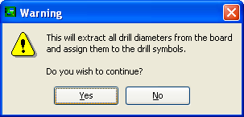
Figure 21: Klik op "Yes" om verder te gaan.

Toevoegen van “Confidential” labels aan PDF’s

Met PDFill gaat het als volgt:

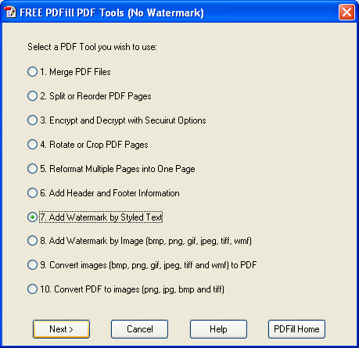
Figure 22: Start -> All Programs -> PDFill -> Free PDF tools

Klik next en selecteer vervolgens het gewenste bestand.

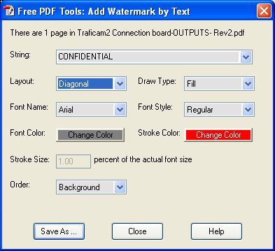
Figure 23: Stel alles zoals hierboven in en klik op "Save As..."

